第八章第三节 俄罗斯（第1课时）
【学习目标】
1.通过读图，说出俄罗斯的地理位置（海陆位置，纬度位置，半球位置），领土组成和首都。
2.根据地图和资料归纳俄罗斯温带大陆性气候为主和各地区气候的差异。
3.分析出俄罗斯地形，地势的特点。
4.根据地图和资料分析地势、气候条件对河流分布和水文特点的影响。
5.根据地图和资料，了解俄罗斯丰富的自然资源、找出主要的矿产资源及分布
【学习重难点】
重点：俄罗斯地理位置地形、气候、河流等自然环境的特点 ；
难点：读图分析俄罗斯的地形特点及气候对河流的影响；
【学习过程】：(教师寄语：认真仔细、积极思考、大胆发言)
学习任务一：阅读P81的的文字，并结合图8—23，描述俄罗斯的地理位置。
- 读图8-23描述俄罗斯的地理位置（经纬度位置、海陆位置、半球位置）
经纬度位置___________________________________________________________________
海陆位置_______________________________________________________________________
半球位置______________________________________________________________________
- 俄罗斯的的领土面积是____________，是世界上面积最大的国家，也是唯一一个地跨__________、_________两个大洲和东西半球的国家。
学习任务二：读图8-23和8-24沿60°N地形剖面，了解俄罗斯的地形、地势特点，完成下列各题：
1、读图8-23和8－24，找出上图中：“A 平原”、“C 平原”、“D 高原”、“E 山地”,从图中我们可以看出俄罗斯的地形主要以 为主，占总面积的 ％，找出B 山、,F 河、M 河，综合以上可看出俄
罗斯大地形区的重要界限大体以______________________为主。
2、沿俄罗斯60°N地形剖面，从图中可以看出俄罗斯地势特点是 。
3、受地形、地势的影响，俄罗斯的河流流向有以下特点：
乌拉尔山以西地区的河流自______向________流。
乌拉尔山以东地区的河流自______向________流。
学习任务三：阅读P82文字，了解俄罗斯气候类型的分布和特点。
- 列举俄罗斯的主要气候类型有哪些__________________________________________
2、俄罗斯地处 纬度地区，以 气候为主，冬季 ，夏季 。
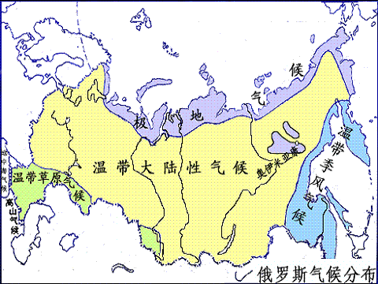
学习任务四：阅读P82的文字，了解俄罗斯丰富的自然资源。
1、俄罗斯自然资源有何优点？
___________________________________________________________________。
2、俄罗斯的淡水资源非常充足，河川径流总量居世界_________，世界上最深的湖泊和淡水最多的是_______________湖泊。
3、俄罗斯的森林面积约占国土面积的___________，有世界上面积最大的______________________带。
4、阅读图3—26，写出俄罗斯的主要的矿产有哪些？________________。
5、列举俄罗斯储量大的自然资源主要有哪些类型？_______________ _
学习诊断：
1．下列关于俄罗斯领土分布特点的叙述，正确的是（ ）
A．是世界上领土面积最大的国家 B．领土全部分布于欧洲
C．领土直接濒临北冰洋、太平洋和大西洋 D．领土跨东西半球又跨南北半球
2.从乌拉尔山脉往东到叶尼塞河之间的地形区名称是( )
A.东欧平原 B.西西伯利亚平 C.中西伯利亚平原 D.东西伯利亚山地
3.俄罗斯的几条重要河流自南向北注入北冰洋并成为地形区的分界线。下列河流中不符合此特点的是( ) A.叶尼塞河 B.勒拿河 C.鄂毕河 D.伏尔加
4.俄罗斯最主要的气候类型是（ ）
A.温带季风气候 B.温带大陆性气候
C.温带海洋性气候 D.极地气候
5.世界上最深、淡水最多的湖泊是( )
A.里海 B.贝加尔湖 C.苏必利尔湖 D.维加利亚湖
6、下列资源属于俄罗斯优势资源的是（ ）
A太阳能、水能 B、石油、森林 C、铁矿、风能 D、煤炭、太阳能
训练案
一、选择题：
1.下列关于俄罗斯的叙述,不正确的是( )
A.是世界上面积最大的国家,也是唯一个地跨两个大洲和东西半球的国家
B.摩尔曼斯克位于大西洋沿岸,受北大西洋暖流影响,终年不冻
C.淡水资源非常充足,河川径流量居世界第二位
D.伏尔加河是俄罗斯的“母亲河”
2.从森林类型上看,俄罗斯的森林主要是( )
A.亚寒带针叶林 B.温带落叶阔叶林 C.热带季雨林 D.亚寒带针、阔混交林
3．俄罗斯位于亚洲部分的三大河流的主要流向是（ ）
A．自西向东 B．自东向西 C．自北向南 D．自南向北
4．有关俄罗斯自然条件的叙述，错误的是（ ）
A.俄罗斯气候复杂多样，是世界气候类型最多的国家
B.俄罗斯地形东部以山地、高原为主，西部以平原为主
C.西伯利亚地区因地势南高北低，许多大河自南向北注入北冰洋
D.俄罗斯大部分地区位于北温带
5．下面关于俄罗斯地形地势描述正确的是（ ）
A．俄罗斯地形以山地为主
B．俄罗斯地形分为四大区域，由西向东依次为东欧平原—西西伯利亚平原—东西伯利亚山地—中西伯利亚高原
C．俄罗斯地势北高南低
D．俄罗斯的几大地形区多以山脉、河流为天然界线
6、读“俄罗斯沿60°N的地形剖面图”，完成下列要求。
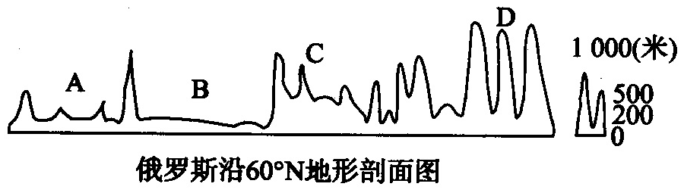
（1）图中字母A代表的地形区是__________，字母B代表的地形区是__________，A、B两大地形区的天然分界线是__________，请在图中用代码①将其表示出来。
（2）图中字母C代表的地形区是__________，字母D代表的地形区是__________。
（3）从图中可看出俄罗斯的地势特点是____________________________________。
（4）俄罗斯的地势特征对河流的流向有什么影响？

限时作业
- 选择题 （每题1分，共5分）
1、下列关于俄罗斯领土分布特点的叙述，正确的是（ ）
A．是世界上领土面积最大的国家 B．领土全部分布于欧洲
C．领土直接濒临北冰洋、太平洋和大西洋 D．领土跨东西半球又跨南北半球
2、俄罗斯大部分地区气候的特点是（ ）
Ａ、冬季温和湿润，夏季凉爽多雨 Ｂ、冬季长而寒冷，夏季短而温暖
Ｃ、冬季温和湿润，夏季炎热干燥 Ｄ、冬季短而温暖，夏季长而炎热
3、下列河流中，不注入北冰洋的是（ ）
Ａ、鄂毕河 Ｂ、伏尔加河 Ｃ、叶尼塞河 Ｄ、勒拿河
4、俄罗斯森林面积约占国土面积的1/3，其中居世界首位的森林带是（ ）
- 热带雨林带 B、温带落叶阔叶林带
C、亚热带常绿阔叶林带 D、亚寒带针叶林带
- 乌拉尔山以东依次排列的地形区是（ ）
- 东欧平原、西西伯利亚平原、中西伯利亚高原
- 西西伯利亚平原、中西伯利亚高原、东西伯利亚山地
- 东西伯利亚山地、中西伯利亚高原、西西伯利亚平原
D、东欧平原、西西伯利亚高原、中欧平原
6.读俄罗斯示意图，回答问题。(5分)
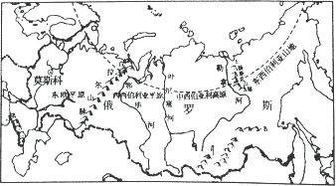
(1)据图中信息总结俄罗斯的地形特征。
(2)山脉和河流是俄罗斯大地形区的重要分界线。试举一例说明。
(3)西伯利亚地区主要河流的流向是 ，说明该地区的地势特征是
（4）俄罗斯大部分地区冬季漫长寒冷，主要原因是____________________________。
答案
训练案答案
选择1-5：B A D A D
6（1）东欧平原，西西伯利亚平原，乌拉尔山。作图略
（2）中西伯利亚高原，东西伯利亚山地
（3）东高西低
（4）欧洲部分地势北高南低，河流大多自北向南流。亚洲部分地势南高北低，河流大多自南向北流。

限时作业答案
选择1-5： A B B D B
6、（1）地形以平原高原为主；地势东高西低
（2）乌拉尔山脉是东欧平原和西西伯利亚平原的分界线；叶尼塞河是西西伯利亚平原与中西伯利亚高原的分界线；勒拿河（上扬斯克山脉）是中西伯利亚高院于东西伯利亚山地的分界线
（3）自南向北 南高北低 （4）纬度高。

